TCVN 7238:2008
PHƯƠNG TIỆN GIAO THÔNG ĐƯỜNG BỘ - KHUNG MÔ TÔ, XE MÁY - YÊU CẦU VÀ PHƯƠNG PHÁP THỬ
Road vehicles - Motorcycles and mopeds frames - Technical requirements and test methods

Lời nói đầu
TCVN 7238:2008 thay thế TCVN 7238:2003.
TCVN 7238:2008 do Ban kỹ thuật tiêu chuẩn quốc gia TCVN/TC 22 Phương tiện giao thông đường bộ biên soạn, Tổng cục Tiêu chuẩn Đo lường Chất lượng đề nghị, Bộ Khoa học và Công nghệ công bố.

PHƯƠNG TIỆN GIAO THÔNG ĐƯỜNG BỘ - KHUNG MÔ TÔ, XE MÁY - YÊU CẦU KỸ THUẬT VÀ PHƯƠNG PHÁP THỬ
Road vehicles - Motorcycles and mopeds frames - Technical requirements and test methods
1. Phạm vi áp dụng
Tiêu chuẩn này quy định yêu cầu kỹ thuật và phương pháp thử đối với khung của mô tô, xe gắn máy hai bánh (sau đây gọi tắt là khung xe) có dung tích xy lanh nhỏ hơn 175 cm³. Tiêu chuẩn này không áp dụng cho các loại khung xe của xe mô tô, xe gắn máy thể thao hoặc có kết cấu đặc biệt chuyên dùng.
2. Tài liệu viện dẫn
Các tài liệu viện dẫn sau cần thiết cho việc áp dụng tiêu chuẩn. Đối với các tài liệu viện dẫn ghi năm công bố thì áp dụng phiên bản được nêu. Đối với các tài liệu viện dẫn không ghi năm công bố thì áp dụng phiên bản mới nhất, bao gồm cả các sửa đổi.
TCVN 6578 (ISO 3779) Phương tiện giao thông đường bộ - Mã nhận dạng phương tiện (VIN) - Nội dung và cấu trúc.
TCVN 6580 (ISO 4030) Phương tiện giao thông đường bộ - Mã nhận dạng phương tiện (VIN) - Vị trí và cách ghi.
3. Yêu cầu kỹ thuật
3.1. Khung xe phải được chế tạo theo đúng thiết kế, đảm bảo độ cứng vững, độ bền và thuận tiện cho việc lắp ráp các chi tiết, bộ phận khác lên khung xe. Vật liệu chế tạo phù hợp với bản vẽ kỹ thuật.
Bản vẽ kỹ thuật sản phẩm bao gồm bản vẽ tổng thể, bản vẽ cụm chi tiết và các bản vẽ chi tiết thể hiện được các kích thước, vật liệu chế tạo, thông số kỹ thuật của khung xe.
3.2. Toàn bộ khung xe phải được sơn phủ bằng loại sơn có tác dụng chống gỉ; lớp sơn phải bám chắc, mịn bóng, không bọt khí, chịu được sự thay đổi của môi trường làm việc.
3.3. Các mối hàn phải đều, ngấu, thấu, đủ kích thước, không có khuyết tật.
3.4. Số khung, vị trí và cách ghi số khung phải phù hợp với TCVN 6578:2008 và TCVN 6580:2000.
3.5. Khi thử khung xe theo 4.6.1 khung xe không bị nứt gãy, không có biến dạng dư.
3.6. Khi thử khung xe theo 4.6.2 khung xe không bị vặn xoắn, nứt gãy, các kích thước không thay đổi, các mối hàn không bị bong nứt, các mối ghép ren không bị lỏng.
4. Phương pháp thử
4.1. Mẫu thử
Gồm ba mẫu để phục vụ cho việc thử nghiệm từ Điều 4.2.1 đến Điều 4.2.6 và theo hướng dẫn của cơ sở thử nghiệm.
4.2. Tiến hành thử
4.2.1. Kiểm tra kích thước: bằng thước và dụng cụ đo chuyên dùng.
4.2.2. Kiểm tra vật liệu: kiểm tra cơ tính và thành phần hóa học của vật liệu theo các tiêu chuẩn quốc gia hiện hành để xác định vật liệu chế tạo khung xe phù hợp với tài liệu kỹ thuật đã được duyệt của nhà sản xuất.
4.2.3. Kiểm tra chất lượng lớp sơn phủ: kiểm tra các yêu cầu theo tiêu chuẩn quốc gia hiện hành.
4.2.4. Kiểm tra chất lượng mối hàn: kiểm tra bề mặt mối hàn bằng mắt thường, kiểm tra khuyết tật mối hàn bằng thiết bị chuyên dùng tại các vị trí chịu lực chính.
4.2.5. Kiểm tra số khung được xem xét bằng mắt thường.
4.2.6. Thử độ bền khung xe.
4.2.6.1. Thử với tải trọng tĩnh.
Khung xe được thử trên thiết bị chuyên dùng (có nguyên lý như hình 1).
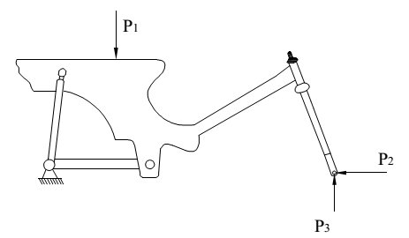
Hình 1- Sơ đồ nguyên lý thử độ bền khung xe với tải trọng tĩnh
Giá trị của các lực:
P1 ≥ 7000 N
P2 ≥ 2500 N
P3 ≥ 2000 N
Lực P₁ đặt tại điểm chỉ vị trí ngồi của người lái theo thiết kế và lực P₂, P₃ đặt tại vị trí tương đương với đường trục bánh trước của xe.
Tác dụng lần lượt lực P₁, P₂, P₃ để kiểm tra độ bền khung xe.
Các lực được tăng từ từ đến giá trị quy định, thời gian tác dụng không nhỏ hơn 15 min.
4.2.6.2. Thử với tải trọng động:
Khung xe được thử trên thiết bị chuyên dùng theo một trong hai phương pháp có nguyên lý như Hình 2 hoặc Hình 3 dưới đây:
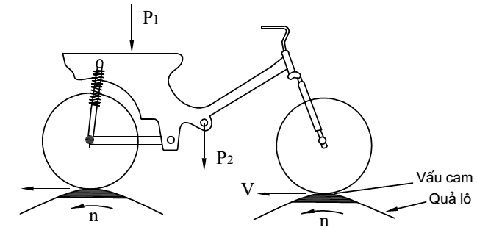
Hình 2 - Sơ đồ nguyên lý thử độ bền khung xe với tải trọng động (phương pháp 1)
P1 là tải trọng đặt lên điểm chỉ vị trí ngồi của người lái theo thiết kế;
P2 là tải trọng thay thế trọng lượng của động cơ theo thiết kế;
Vận tốc dài của quả lô, v: ≥ 20 km/h;
Chiều cao vấu cam: 15 mm - 25 mm;
Đường kính quả lô: ≥ 750 mm;
Số lượng vấu cam trên quả lô: ≥ 2;
Tổng thời gian thử, T: ≥ 80 h.

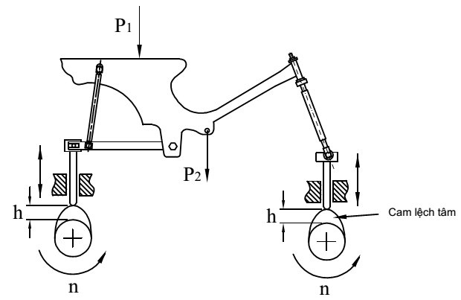
Hình 3 - Sơ đồ nguyên lý thử độ bền khung xe với tải trọng động (phương pháp 2)
P1 là tải trọng đặt lên điểm chỉ vị trí ngồi của người lái theo thiết kế;
P2 là tải trọng thay thế trọng lượng của động cơ theo thiết kế;
Vận tốc vòng của cam, n: ≥ 130 r/min;
Chiều cao vấu cam,h: 15 mm đến 25 mm;
Tổng thời gian thử,T: ≥ 80 h.
5. Báo cáo thử
Cơ sở thử nghiệm phải lập báo cáo kết quả thử nghiệm sau khi khung xe đã được kiểm tra từ Điều 4.2.1 đến Điều 4.2.6 và các chỉ tiêu nêu tại Điều 3.

